Прием в 1 класс на 2025-2026 учебный год

Родителям о приеме в первый класс на 2025-2026 учебный год

С 2021 года процедура приема в первый класс будет проводиться в соответствии с Порядком приема на обучение по образовательным программам начального общего, основного общего и среднего общего образования, утвержденным приказом Министерства просвещения Российской Федерации от 2 сентября 2020 г. № 458.

Прием заявлений на обучение в первый класс для детей, проживающих на закрепленной за школой территории, а также имеющих право на внеочередной, первоочередной и преимущественный приём начинается 1 апреля и завершается 30 июня текущего года. Директор школы издает приказ о приеме детей в течение 3-х рабочих дней после завершения приема заявлений.

Для детей, не проживающих на закрепленной территории, приём заявлений о приёме на обучение в первый класс начинается 6 июля до момента заполнения свободных мест, но не позднее 5 сентября текущего года. Документы о приеме можно подать одним из следующих способов:

* лично ;
* через операторов почтовой связи общего пользования заказным письмом с уведомлением о вручении;
* в электронной форме (документ на бумажном носителе, преобразованный в электронную форму путем сканирования или фотографирования с обеспечением машиночитаемого распознавания его реквизитов) посредством электронной почты ;
* через государственную информационную систему Ставропольского края «Портал государственных и муниципальных услуг (функций), предоставляемых (исполняемых) органами исполнительной власти Ставропольского края и органами местного самоуправления муниципальных образований Ставропольского края» [www.26gosuslugi.ru](https://26gosuslugi.ru/)).

Школа осуществляет проверку достоверности сведений, указанных в заявлении о приеме на обучение, и соответствия действительности поданных электронных образов документов. При проведении указанной проверки школа вправе обращаться к соответствующим государственным информационным системам, в государственные (муниципальные) органы и организации.

[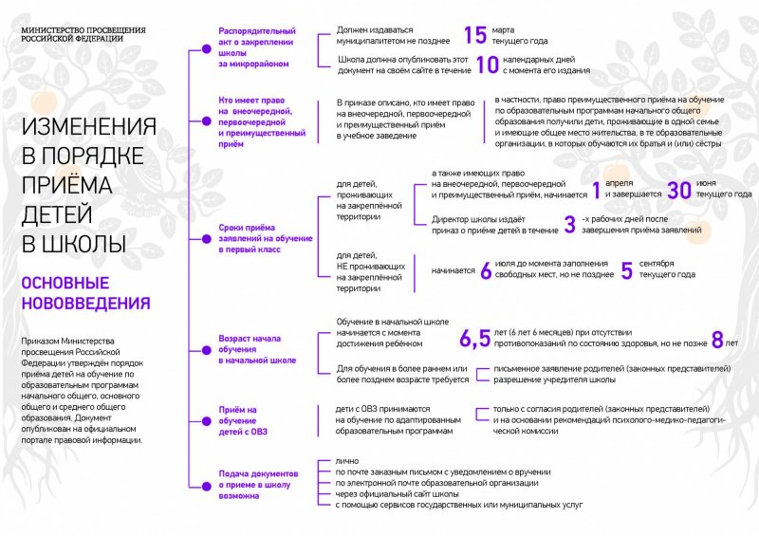](http://лицей14.рф/download/priemvlicei/2021-2022/abe.jpg)

Документы, регламентирующие прием детей в 1 класс:

* Федеральный Закон РФ от 29.12.2012 № 273-ФЗ «Об образовании в Российской Федерации»;
* [Приказ Министерства просвещения Российской Федерации от 2 сентября 2020 года № 458 «Об утверждении Порядка приема на обучение по образовательным программам начального общего, основного общего и среднего общего образования»](https://education-26.ru/images/News/2021/02/02.02/PR%20458%20%2002.09.2020%20Priem%20v%201%20kl.pdf)
* [Федеральный Закон РФ от 14.11.2019 № 411-ФЗ «О внесении изменений в статью 54 Семейного кодекса Российской Федерации и статью 67 Федерального закона «Об образовании в Российской Федерации»;](https://education-26.ru/images/News/2020/01/federalnyi_zakon_411.pdf)
* [Приказ МО СК от 02.03.2021 года № 415-пр](http://xn--14-mlclgj2f.xn--p1ai/download/priemvlicei/2021-2022/prikaz_415-pr_02032021.pdf)[«О закреплении территорий за муниципальными бюджетными и автономными общеобразовательными учреждениями города Ставрополя»](https://education-26.ru/images/News/2020/01/postanovlenie.pdf)[.](http://xn--14-mlclgj2f.xn--p1ai/download/priemvlicei/2021-2022/prikaz_415-pr_02032021.pdf)
* [Правила приема](http://xn--14-mlclgj2f.xn--p1ai/download/priemvlicei/2022-2023/prav_priem.pdf)

Для приема родитель(и) (законный(ые) представитель(и) ребенка или поступающий представляют следующие документы :

* фото 4х6 1 шт. цветная;
* копия СНИЛС;
* копию документа, удостоверяющего личность родителя (законного представителя) ребенка или поступающего;
* копию свидетельства о рождении ребенка или документа, подтверждающего родство заявителя;
* копию документа, подтверждающего установление опеки или попечительства (при необходимости);
* копию документа о регистрации ребенка или поступающего по месту жительства или по месту пребывания на закрепленной территории или справку о приеме документов для оформления регистрации по месту жительства (в случае приема на обучение ребенка или поступающего, проживающего на закрепленной территории, или в случае использования права преимущественного приема на обучение по образовательным программам начального общего образования);
* справку с места работы родителя(ей) (законного(ых) представителя(ей) ребенка (при наличии права внеочередного или первоочередного приема на обучение);
* копию заключения психолого-медико-педагогической комиссии (при наличии).

При посещении школы и (или) очном взаимодействии с уполномоченными должностными лицами школы родитель(и) (законный(ые) представитель(и) ребенка предъявляет(ют) оригиналы документов, указанных выше, а поступающий - оригинал документа, удостоверяющего личность поступающего.

Родитель(и) (законный(ые) представитель(и) ребенка, являющегося иностранным гражданином или лицом без гражданства, дополнительно предъявляет(ют) документ, подтверждающий родство заявителя(ей) (или законность представления прав ребенка), и документ, подтверждающий право ребенка на пребывание в Российской Федерации.

Иностранные граждане и лица без гражданства все документы представляют на русском языке или вместе с заверенным в установленном порядке переводом на русский язык.

[Бланк заявления о приеме](http://xn--14-mlclgj2f.xn--p1ai/download/priemvlicei/2021-2022/zayav_1kl.pdf)

[Расписка о предоставленных документах](http://xn--14-mlclgj2f.xn--p1ai/download/priemvlicei/2021-2022/rasp_1kl.pdf)

Планируемое количество мест в первый класс на 2025-2026 учебный год: 20 мест.

[Подать заявление в электронном виде](https://26gosuslugi.ru/rgu/service_view?id=2600000010000162236)